Белкина Анастасия Дмитриевна
^{(Фамилия Имя Отчество)}
ОСНОВНАЯ ИНФОРМАЦИЯ:
Дата рождения: | 12.04.2003 | 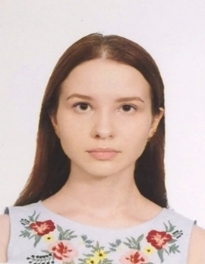
Семейное положение: | Не замужем
Место жительства: | Ул. Джамбула 16, кв.42
Телефон: | +7 962 587 66 06
E-mail: | aanastaciann@mail.ru
ЦЕЛЬ: | Получить работу в студии красоты в должности технолога эстетиста
ОБРАЗОВАНИЕ:
Период обучения | Название учебного учреждения | Специальность/профессия
2019-2023гг. | Краевое государственное автономное профессиональное образовательное учреждение "Хабаровский технологический колледж" | Технология эстетических услуг

Опыт работы,  Практика: | 2022 г. – ИП Кирилина В.В. «Лаборатория красоты Веры Кирилиной», косметолог, (производственная практика).  2022 г. – КГБУЗ «Клинический центр восстановительной медицины и реабилитации», массажист, (производственная практика).  2021 г. – ИП Кирилина В.В. «Лаборатория красоты Веры Кирилиной», мастер маникюра и педикюра, (производственная практика).
Данные о курсовых и дипломных работах: | Курсовая работа «Создание нейл-арт коллекции на тему «Мир природы»»  Курсовая работа «Технология выполнения различных видов пилингов»  Дипломная работа «Создание нейл-арт коллекции с применением современных технологий»
Профессиональные навыки: | Умение выполнять косметические услуги: пилинги, маски, массаж.  Умение выполнять маникюр, педикюр, покрытие, дизайны.
Дополнительные навыки: | Работа с ПК, с Программами windows (Word, Excel, PowerPoint, Publisher). Знание английского языка – чтение и разговорная речь.
Личные качества: | Организована, ориентирована на запрос клиента, умею работать в команде, ответственно подхожу к выполнению обязанностей, способна избегать конфликты, тщательно продумываю решение проблемы, спокойная, аккуратная, усидчивая.
На размещение в банке данных резюме выпускников на сайте колледжа моей персональной информации и фото СОГЛАСЕН(-НА)

